Servlet接口

# Servlet接口：

Servlet是一个接口，存在于**javax.servlet**包中，**定义所有 servlet 都必须实现的方法**。（**Servlet属于JavaEE的内容，在JDK中找不到这个接口**）

# Servlet的实现类

主要有三个，最常用到的就是HttpServlet类。

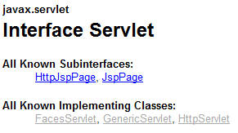

# Servlet的功能

## servlet 是运行在 Web 服务器中的小型 Java 程序。

## servlet 通常通过 HTTP（超文本传输协议）接收和响应来自 Web 客户端的请求。

# Servlet生命周期方法

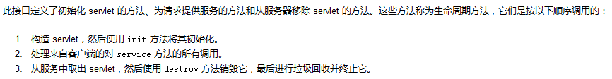

除了生命周期方法之外，此接口还提供了 **getServletConfig 方法和 getServletInfo** 方法，servlet 可使用前一种方法**获得任何启动信息**，而后一种方法允许 servlet 返回**有关其自身的基本信息**，比如作者、版本和版权。

## init方法



## service（ServletRequest req，ServletResponse res）方法



service方法仅在 servlet 的 init() 方法成功完成之后调用。

## destroy方法



## getServletConfig方法



## getServletInfo方法

